EL2574使用流程
作者：袁英杰
职务：华东区 技术支持工程师
邮箱：yj.yuan@beckhoff.com.cn
日期：2024-02-09
摘 要：
介绍EL2574 4通道 Pixel LED模块的使用流程。
附 件：
序 号 | 文件名 | 备注

历史版本：

免责声明：
我们已对本文档描述的内容做测试。但是差错在所难免，无法保证绝对正确并完全满足您的使用需求。本文档的内容可能随时更新，如有改动，恕不事先通知，也欢迎您提出改进建议。

参考信息：

目 录

1. 硬件接线 3
1.1. LED协议 3
1.2. 硬件接线 3
2. 端口配置 4
3. 基本模式 5
3.1. 基本指令 5
3.2. 指令流程 8
4. 扩展模式 9
4.1. 指令流程 9
5. 运行效果 9

硬件接线

LED协议
该模块支持的LED协议如下，
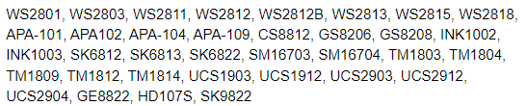

硬件接线
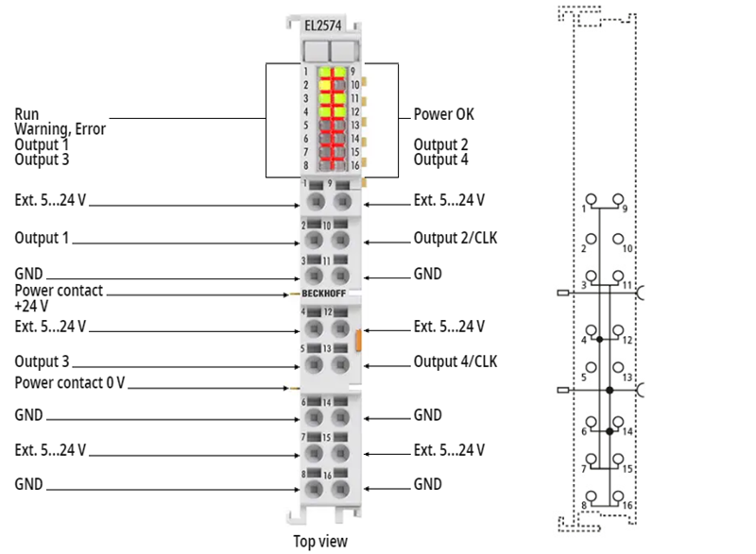

将灯组的供电Ext.5…24v和GND接入对应的端口，将信号线DIN接入Outputn端口

端口配置
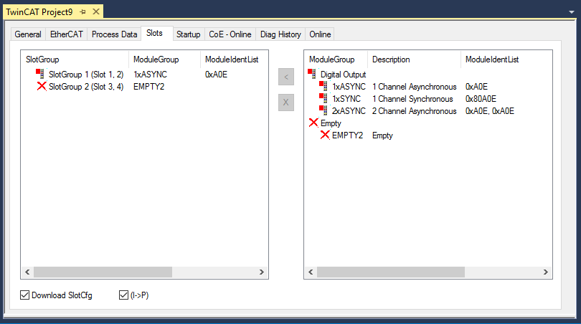
如上图，默认有两个槽组可用于配置单个通道，每个槽组包含两个子功能，每个子功能对应一个通道。根据使用的像素led类型(带有时钟的同步信号或不带时钟的异步信号)，选择对应的功能，需要注意的是，只有通道2和通道4支持CLK，因此在一个槽组下没有同时配置两个通道都为同步信号的子功能。
模块可以用<按钮分配到特定的槽组，或者用x再次移除。
每个SlotGroup可以分配2个ALED或1个SLED。一个未使用的通道必须分配一个“EMPTY”。
CoE对象和流程数据都是从模块的配置中自动生成的。

基本模式
修改PDO数据为command mode
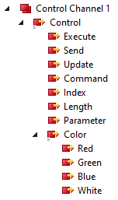

基本指令
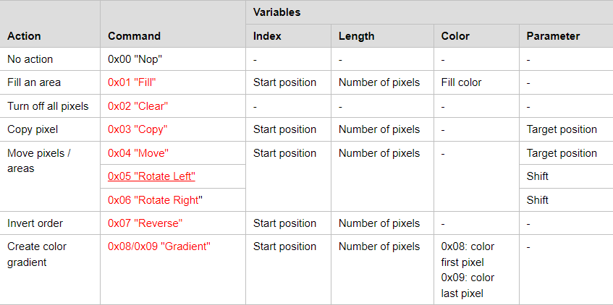

- 填充
Command：0x01
Index：起始LED的位置
Length：需要填充的LED个数
Color：填充的颜色，８个byte，白白红红绿绿蓝蓝
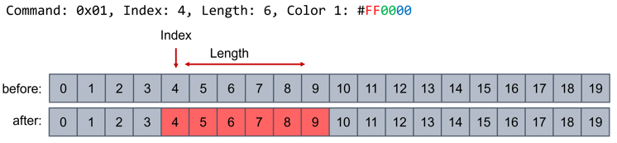

- 清除
Command：0x02
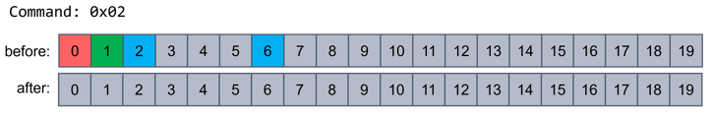

- 复制
Command：0x03
Index：起始LED的位置
Length：需要填充的LED个数
Parameter：目标位置
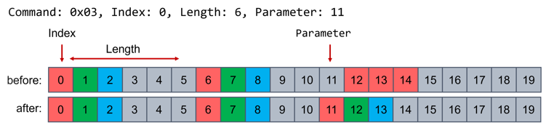

- 移动
Command：0x04
Index：起始LED的位置
Length：需要填充的LED个数
Parameter：目标位置
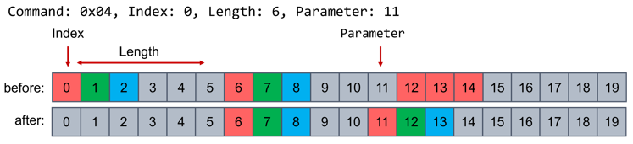
- 循环左移/右移
Command：0x05/0x06
Index：起始LED的位置
Length：需要填充的LED个数
Parameter：偏移
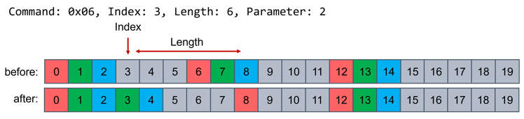

- 倒转
Command：0x07
Index：起始LED的位置
Length：需要填充的LED个数
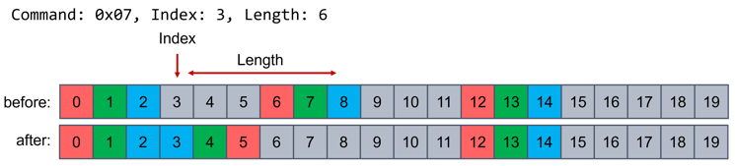

- 渐变
Command：0x08
Index：起始LED的位置
Length：需要填充的LED个数
Color：起始LED颜色
Command：0x09
Index：起始LED的位置
Length：需要填充的LED个数
Color：终点LED颜色

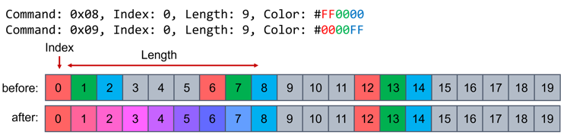

指令流程
首先通过跳变沿触发Excute，再将Send和Upadte分别置为1，通过给Excute跳变沿来触发指令。
在发送新数据之前，请注意Busy位和Transmit位的状态。
始终确保状态对象中的Busy为FALSE，否则不会执行任何命令。
当发送数据到LED时，读取帧缓冲区，这是通过Transmit位表示的。在从帧缓冲区传输数据期间，Transmit位为TRUE，为了保证数据的一致性，不能同时读写数据，必须等到该位再次为FALSE才能写入新数据。

扩展模式
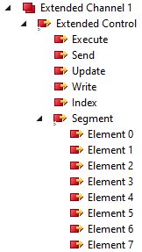

指令流程
先将Excute置为1，再依次将Send、Update、Write置为1，通过对Excute触发跳变沿写入数据。
Segment中的每个元素代表一个LED，即LED的位置是Index * 8，每个元素由0xWWBBGGRR构成。

运行效果
使用基本模式，使用填充模式，index=2，length=7，效果如下，
